110學年度下學期高一體育常識考試範圍

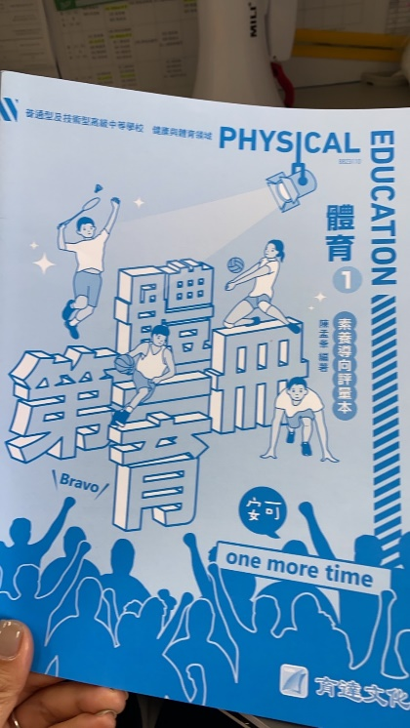

體育素養導向評量本P1-P12

單元1運動保健

單元2伸展操

單元3水上安全與救生

單元4田徑

單元5籃球

訂於5月24日(二)7點30分測驗